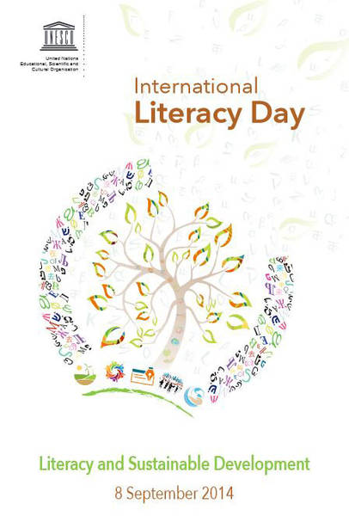

Mednarodni dan pismenosti 2014: Pismenost in trajnostni razvoj

»[P]ozivam vse države članice in vse naše partnerje, da podvojijo svoje politične in finančne napore ter pismenosti zagotovijo mesto med najmočnejšimi pospeševalci trajnostnega razvoja. Prihodnost, kakršno si želimo, se prične z abecedo.«
Irina Bokova, generalna direktorica, UNESCO

Leto je naokrog in spet je tu 8. september, mednarodni dan pismenosti. Nas ne mika, da bi rekli: »Pa kaj potem?!« Saj je vendar skoraj vsak dan v letu nečemu posvečen: imamo svetovni dan okolja, dan človekovih pravic, svetovni dan voda, mednarodni dan maternega jezika, svetovni dan kulturne raznolikosti za dialog in razvoj, svetovni dan filozofije … In ti posebni mednarodni dnevi nam spolzijo skozi dlani prav tako kot vsi ostali – morda mimogrede slišimo kak slogan, zaznamo novičko na spletu ali v dnevnem časopisu, potem pa odhitimo drugim dnevom naproti, onesnažujoč svoje okolje in svojo materinščino, ne dotakne se nas kršenje človekovih pravic po svetu, raznolikosti si ne želimo v svojem domačem okolju. Zakaj bi se nas morala razmišljanja o pismenosti kaj bolj dotakniti? Brati znamo, pišemo tudi – kje je torej težava?

Mednarodni dan pismenosti obeležuje pomen pismenosti za posameznike, skupnosti in družbe, tako nam sporoča UNESCO in nas opozarja, da se moramo zavedati, da smo kot posamezniki del nekega večjega sistema, kjer stanje nikakor ni tako, da bi – pomirjeni zaradi svojega blagostanja - lahko enostavno skomignili z rameni in odšli v lepši jutri. Da bo jutro naslednjega dne res lepo, je potrebno marsikaj postoriti že danes, tudi na področju pismenosti. Irina Bokova, generalna direktorica Organizacije Združenih narodov za izobraževanje, znanost in kulturo (UNESCO), je v svojem sporočilu ob 8. septembru 2014 med drugim zapisala, da je dandanes »na svetu 781 milijonov ljudi, ki ne znajo ne brati, ne pisati, ne računati. Dve tretjini le-teh predstavljajo ženske. Več kot 250 milijonov otrok ne zmore prebrati niti enega samega stavka, četudi jih je polovica prebila štiri leta v šoli. Kakšno družbo si bomo ustvarili z nepismeno mladino? V takem svetu si ne želimo živeti.« Poudarila je, da si želimo družbo, v kateri je vsakdo so-udeležen pri ustvarjanju prihodnosti, družbo, kjer so trajnostni način življenja, zmanjševanje revščine in ohranjanje naravne raznolikosti vrednote, ter opozorila, da je za dosego takih ciljev potrebno spremeniti tradicionalne pristope k opismenjevanju in poleg branja in pisanja vključiti razvijanje drugih zmožnosti.

Geslo letošnjega mednarodnega dneva pismenosti je 'Pismenost in trajnostni razvoj', torej vse tradicionalne in sodobne različice zmožnosti razumevanja raznolikih sporočil v povezavi s takim razvojem družbe, ki ne ogroža prihodnjih rodov. Spodbujajmo medgeneracijsko učenje. Naj se mladi učijo iz izkušenj in (spo)znanj starejših, starejši pa naj dobijo možnost, da sledijo načelom vseživljenjskega učenja in se spoznavajo s tistimi področji, s katerimi se v mladosti morda niso srečevali. Znanje in izkušnje tako postajajo viri energije, ki se obnavljajo in ostajajo med nami.

Poskrbimo, da bodo ob koncu šolanja pismeni prav vsi otroci. Naj ozavestijo kognitivne procese, ki se odvijajo, ko raziskujejo svetovni splet; razumejo naj, kaj jim sporoča besedilo med vrsticami; naj se zavedajo različnih tipov pismenosti in njihovega pomena – naj vsi vedo, da je od njihove naravoslovne ali matematične pismenosti, od njihove zmožnosti dekodiranja besednih in nebesednih gradiv pomembna kakovost njihovega življenja, prav tako kot od njihove finančne pismenosti ali ljubezni do knjig.

Razmišljujoči človek je pravi človek za prihodnost. Zato je prav, da si na koledar nastavimo dneve, posvečene perečim težavam današnjega sveta. Tisti, ki se ni zdrznil ob podatkih o nepismenih prebivalcih našega planeta 8. septembra lani, se bo morda ob strašljivih številkah ustavil letos. Morda bo prav letošnji mednarodni dan pismenosti tisti, ki bo koga opomnil na neločljivo povezanost med pismenim, osveščenim posameznikom in trajnostnim razvojem celotne družbe.

V imenu Bralnega društva Slovenije vam želim vse dobro ob mednarodnem dnevu pismenosti 2014 –

Savina Zwitter
Predsednica BDS

